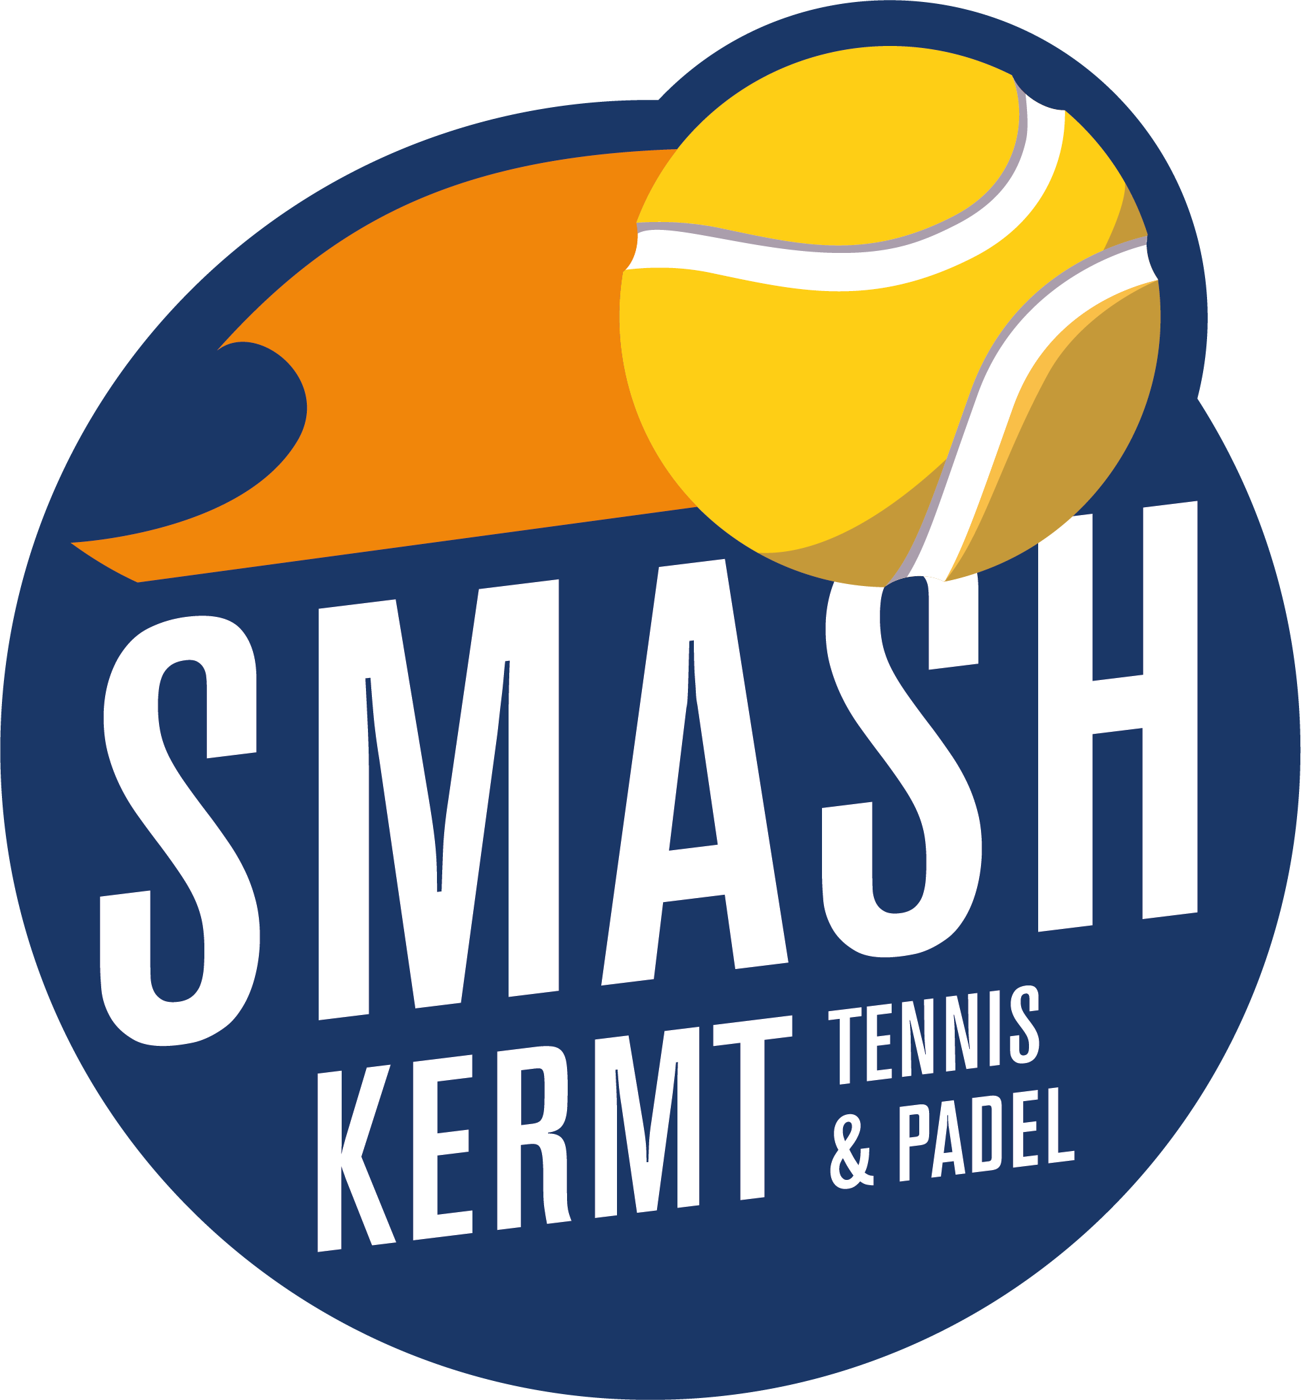

INSCHRIJVINGSKAART WINTERTRAININGEN 2024-2025
(van maandag 30 september 2024 t.e.m. zondag 23 maart 2025): 20 lesweken!
ingevuld meebrengen op de BETAALDAG (vrijdag 6 september 2024 tussen 19.00 uur en 20.30 uur in ons clubhuis)
Bekendmaking groepen: via mail!
BELANGRIJK! De kidstennis (wit/blauw/rood) gaat door in de sporthal van Kermt, al de andere trainingen (vanaf oranje) in de tennishal van KTCP HEUSDEN.

HET Q-TEN AANBOD (De letters zijn de CATEGORIE, de cijfers de KEUZE: belangrijk om het schema op de achterzijde in te vullen)

A) MULTIMOVE WIT  = een gevarieerd bewegingsaanbod voor jonge kinderen | geboortejaar 2019 + 2020 + 2021 + 2022 (indien al schoolgaand)
- zaterdag van 9.00 uur – 10.00 uur | € 80 voor 1 uur / week
B) KIDSTENNIS BLAUW / (overgang) ROOD | geboortejaar 2017 + 2018 + 2019 + 2020
1. zaterdag van 10.00 uur – 11.00 uur (BLAUW)  2. zaterdag van 11.00 uur – 12.00 uur (ROOD) | € 160 voor 1 uur / week

C) KIDSTENNIS ORANJE / GROEN |  |  |  |  |  |  | geboortejaar 2014 + 2015 + 2016 + 2017 (in overeenstemming met de trainers!)
1. maandag tussen 16.00 uur - 19.00 uur
2. woensdag tussen 13.00 uur - 19.00 uur |  |  |  |  |  |  | € 230 voor 1 uur / week (woe of za aanduiden)
3. donderdag tussen 16.00 uur – 19.00 uur |  |  |  |  |  |  | € 425 voor 2 uur / week (woe en/of za + min. 1 andere dag aanduiden)
4. zaterdag tussen 9.00 uur – 14.00 uur |  |  |  |  |  |  | € 420 voor 1 uur / week (per twee) (minimum 3 mogelijkheden aanduiden)
5. zondag tussen 9.00 uur – 14.00 uur |  |  |  |  |  |  | € 765 voor 1 uur / week (privé) (minimum 3 mogelijkheden aanduiden)

D) JEUGDTRAINING |  |  |  |  |  |  | geboortejaar 2008 of later…  € 230 voor 1 uur / week (woe of za aanduiden)
1. maandag tussen 16.00 uur – 21.00 uur
2. dinsdag tussen 16.00 uur – 21.00 uur
3. woensdag tussen 13.00 uur – 19.00 uur |  |  |  |  |  |  | € 425 voor 2 uur / week (woe en/of za + min. 1 andere dag aanduiden)
4. donderdag tussen 16.00 uur – 20.00 uur |  |  |  |  |  |  | € 305 voor 1,5 uur / week (minimum 3 mogelijkheden aanduiden)
5. vrijdag tussen 16.00 uur – 19.00 uur |  |  |  |  |  |  | € 545 voor 3 uur / week (minimum 4 mogelijkheden aanduiden)
6. zaterdag tussen 9.00 uur – 14.00 uur |  |  |  |  |  |  | € 420 voor 1 uur / week (per twee) (minimum 3 mogelijkheden aanduiden)
7. zondag tussen 9.00 uur – 14.00 uur |  |  |  |  |  |  | € 765 voor 1 uur / week (privé) (minimum 3 mogelijkheden aanduiden)
ALGEMENE GEGEVENS

FAMILIE: | ADRES:
Let op! Het is zeer belangrijk dat je onderstaand schema correct invult!
* Als je voor A kiest, kies je voor 1 uur Multimove (wit) op zaterdag, van 9.00 uur en 10.00 uur, in de sporthal van Kermt.
* Als je voor B kiest, kies je voor 1 uur Kidstennis (blauw / rood) op zaterdag, van 10.00 uur en 11.00 uur (BLAUW) en op
zaterdag van 11.00 uur en 12.00 uur (ROOD) in de sporthal van Kermt.
* Als je voor C kiest, kies je voor 1 uur ORANJE of GROEN op woensdag of zaterdag of voor 2 uur ORANJE of GROEN
op woensdag en/of zaterdag of op een andere dag, in de tennishal van KTCP Heusden. (Vul je cijfers dus zeker juist in!)
* Als je voor D kiest, kies je eveneens voor 1 uur op woensdag of zaterdag of voor 2 uur op woensdag en/of zaterdag
of op een andere dag, in de tennishal van KTCP Heusden. Je kan eventueel ook voor 1,5 uur of 3 uur kiezen,
maar dan wordt dit met de hoofdtrainer van Q-Ten, op de betaaldag, besproken.
(Dan moet je wel meerdere dagen / week beschikbaar zijn om te trainen: cijfers dus zeker juist invullen!)

CATEGORIE: omcirkel | KEUZE: cijfer(s) invullen

naam: | voornaam: | geboortedatum: | A | C |  | D |  |  |  |  |  |  |  | €
GSM: | e-mailadres: |  | B |  |  |  |  |  |  |  |  |  |  | €
naam: | voornaam: | geboortedatum: | A | C |  | D |  |  |  |  |  |  |  | €
GSM: | e-mailadres: |  | B |  |  |  |  |  |  |  |  |  |  | €
naam: | voornaam: | geboortedatum: | A | C |  | D |  |  |  |  |  |  |  | €
GSM: | e-mailadres: |  | B |  |  |  |  |  |  |  |  |  |  | €
naam: | voornaam: | geboortedatum: | A | C |  | D |  |  |  |  |  |  |  | €
GSM: | e-mailadres: |  | B |  |  |  |  |  |  |  |  |  |  | €

TOTAAL: €
OPMERKINGEN:
__________________________________________________________________________________________________________
__________________________________________________________________________________________________________
__________________________________________________________________________________________________________

Vragen? Neem contact op met hoofdtrainer Q-TEN, Marc Vanpol (0475/65.43.00) of marc.vanpol@telenet.be

